实验二：数字基带调制解调

一、实验目的：

理解数字调制与解调，完成基于单载波数字通信的基带发射机接收机的仿真，实现多种调制方式的仿真。理解通信系统中的各个模块的作用以及收发端的基本模块的工作机理。加深对数字通信系统的理解。

二.实验内容

实现单载波的数字通信基带传输系统，包括：随机序列生成，基带调制，升采样，成型滤波，高斯噪声叠加，匹配滤波接收，降采样，基带解调，BER统计。系统框图如下所示：

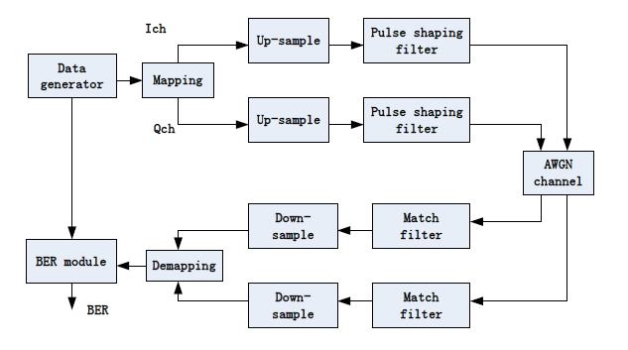

数字基带系统仿真框图

三．实验要求

1. 信道：AWGN

2. 调制方式：BPSK，QPSK，16QAM，64QAM(此调制方式可选，选作者加分)

3. N倍升降采样（例如N=8）

4. 通过大批量数据仿真，验证各种调制方式的性能，与MATLAB工具bertool得到的理论值进行BER比较，验证仿真的正确性。

5. 分析发端进行生采样的好处，以及各种调制解调方式的性能与优缺点。

四．实验理论原理

1.BPSK调制：二进制相移键控调制，星座图如下

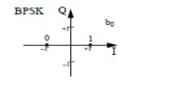

信号由I，Q两路信号表示。由于是BPSK，只有两个信号，故而Q路为0，I路为1和-1，相位差为π.

2.QPSK:正交信号调制，每个信号由2bit表示，星座图如下：

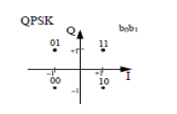

相位差为π/2

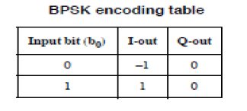

3.16QAM

每个信号由4bit表示，相位差为π/2，同时还有幅度上的调制，使得I，Q两路的信号幅度为1,3,在I,Q坐标系上表示为 $±1，±3$.其星座图如下：

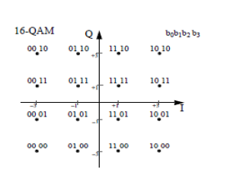

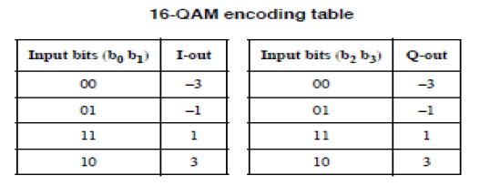

4.64QAM调制：

64QAM 信号，仍由两路正交信号映射表征。I路幅度取值有1,3,5,7；Q路信号同理。因而每路信号的每个值都有正负，于是每个信号都可以由3bit表示。因此每个调制后的传输的信号都可以表示6bit的信息。解调后可恢复为6bit。其星座图如下：

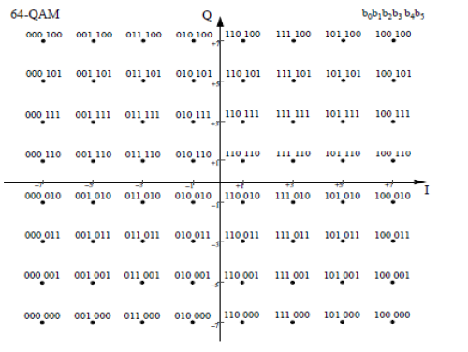

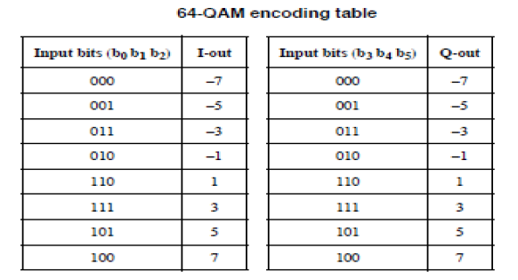

五：实验结果

1. BPSK调制与理论曲线的对比

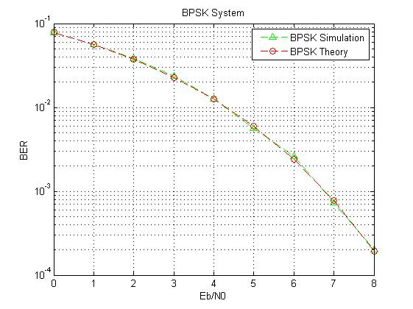

计算消耗时间：0.221049s

BPSK 调制代码：

iout=paradata.*2-1;

qout=iout.*0;

BPSK解调代码：

demodata=zeros(para,ml*nd);

demodata((1:para),(1:ml:ml*nd))=idata((1:para),(1:nd))>=0;

2.16QAM调制的仿真与理论的比较

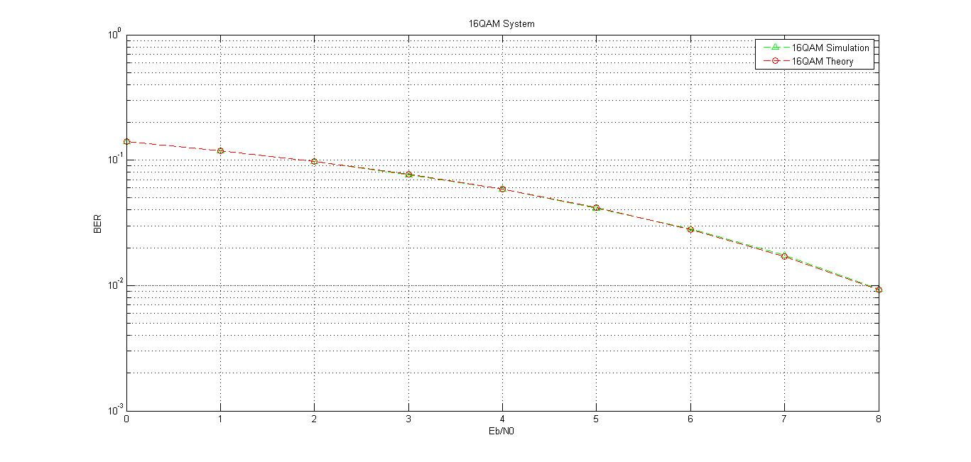

全部仿真消耗时间：3.786192s

16QAM 调制代码：

count=0;

iout=zeros(para,nd);

qout=zeros(para,nd);

for jj=1:nd

ich = zeros(para,1);

qch = zeros(para,1);

for ii = 1 : m2

ich = ich+ 2.^( m2 - ii ) .* paradata((1:para),ii+count);

qch = qch+ 2.^( m2 - ii ) .* paradata((1:para),m2+ii+count);

end

switch ich

case 0

isi=-3;

case 1

isi=-1;

case 2

isi=3;

case 3

isi=1;

otherwise

break;

end

switch qch

case 0

qsi=-3;

case 1

qsi=-1;

case 2

qsi=3;

case 3

qsi=1;

otherwise

break;

end

iout((1:para),jj)=isi;

qout((1:para),jj)=qsi;

count=count+ml;

end

16QAM解调代码：

count=1;

m2=ml/2-1;

for ii=1:nd

count1=idata((1:para),ii); %获取i路的值

count2=qdata((1:para),ii); %获取q路的值

if((count1>2))

demodata((1:para),count)=1;

demodata((1:para),count+m2)=0;

else

if((count1>0)&&(count1<2))

demodata((1:para),count)=1;

demodata((1:para),count+m2)=1;

else

if((count1>-2)&&(count1<0))

demodata((1:para),count)=0;

demodata((1:para),count+m2)=1;

else

%if((count1>-4)&&(count1<-2))

demodata((1:para),count)=0;

demodata((1:para),count+m2)=0;

%end

end

end

end

if((count2>2))

demodata((1:para),count+m2+1)=1;

demodata((1:para),count+ml-1)=0;

else

if((count2>0)&&(count2<2))

demodata((1:para),count+m2+1)=1;

demodata((1:para),count+ml-1)=1;

else

if((count2>-2)&&(count2<0))

demodata((1:para),count+m2+1)=0;

demodata((1:para),count+ml-1)=1;

else

%if((count2>-4)&&(count2<-2))

demodata((1:para),count+m2+1)=0;

demodata((1:para),count+ml-1)=0;

%end

end

end

end

count=count+ml;%进入接下去的ml位

end

3.64QAM调制的仿真与理论的比较

系统仿真消耗时间：3.226961s

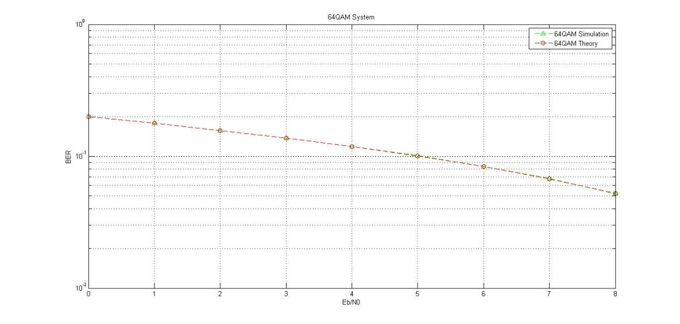

64QAM调制代码：

m2=ml/2;

%paradata2=paradata.*2-1;

count=0;

iout=zeros(para,nd);

qout=zeros(para,nd);

for jj=1:nd

ich = zeros(para,1);

qch = zeros(para,1);

for ii = 1 : m2

ich = ich+ 2.^( m2 - ii ) .* paradata((1:para),ii+count);

qch = qch+ 2.^( m2 - ii ) .* paradata((1:para),m2+ii+count);

end

switch ich

case 0

isi=-7;

case 1

isi=-5;

case 2

isi=-1;

case 3

isi=-3;

case 4

isi=7;

case 5

isi=5;

case 6

isi=1;

case 7

isi=3;

otherwise

break;

end

switch qch

case 0

qsi=-7;

case 1

qsi=-5;

case 2

qsi=-1;

case 3

qsi=-3;

case 4

qsi=7;

case 5

qsi=5;

case 6

qsi=1;

case 7

qsi=3;

otherwise

break;

end

iout((1:para),jj)=isi;

qout((1:para),jj)=qsi;

count=count+ml;%进入下一轮ml bit循环

end

64QAM解调代码：

count=1;

for ii=1:nd

count1=idata(1,ii); %获取i路的值

count2=qdata(1,ii); %获取q路的值

%对i路信号进行判决译码

%*********************************************************************

if((count1>=6))

demodata(1,count)=1;

demodata(1,count+1)=0;

demodata(1,count+2)=0;

end

if((count1>=4)&&(count1<6))

demodata(1,count)=1;

demodata(1,count+1)=0;

demodata(1,count+2)=1;

end

if((count1>=2)&&(count1<4))

demodata(1,count)=1;

demodata(1,count+1)=1;

demodata(1,count+2)=1;

end

if((count1>=0)&&(count1<2))

demodata(1,count)=1;

demodata(1,count+1)=1;

demodata(1,count+2)=0;

end

if((count1>=-2)&&(count1<0))

demodata(1,count)=0;

demodata(1,count+1)=1;

demodata(1,count+2)=0;

end

if((count1>=-4)&&(count1<-2))

demodata(1,count)=0;

demodata(1,count+1)=1;

demodata(1,count+2)=1;

end

if((count1>=-6)&&(count1<-4))

demodata(1,count)=0;

demodata(1,count+1)=0;

demodata(1,count+2)=1;

end

if(count1<-6)

demodata(1,count)=0;

demodata(1,count+1)=0;

demodata(1,count+2)=0;

end

%*********************************************************************

%以下代码对q路信号进行译码判决

%*********************************************************************

if((count2>=6))

demodata(1,count+3)=1;

demodata(1,count+4)=0;

demodata(1,count+5)=0;

end

if((count2>=4)&&(count2<6))

demodata(1,count+3)=1;

demodata(1,count+4)=0;

demodata(1,count+5)=1;

end

if((count2>=2)&&(count2<4))

demodata(1,count+3)=1;

demodata(1,count+4)=1;

demodata(1,count+5)=1;

end

if((count2>=0)&&(count2<2))

demodata(1,count+3)=1;

demodata(1,count+4)=1;

demodata(1,count+5)=0;

end

if((count2>=-2)&&(count2<0))

demodata(1,count+3)=0;

demodata(1,count+4)=1;

demodata(1,count+5)=0;

end

if((count2>=-4)&&(count2<-2))

demodata(1,count+3)=0;

demodata(1,count+4)=1;

demodata(1,count+5)=1;

end

if((count2>=-6)&&(count2<-4))

demodata(1,count+3)=0;

demodata(1,count+4)=0;

demodata(1,count+5)=1;

end

if((count2<-6))

demodata(1,count+3)=0;

demodata(1,count+4)=0;

demodata(1,count+5)=0;

end

count=count+ml;

end

结果分析：通过大量数据的仿真以及bertool分析，可见信噪比曲线与理论曲线基本一致，可知调制方式是正确的。

六：问题分析

1. 发端进行升采样的好处？

发送端使用升采样，频域间隔变大，降低了滤波器设计的要求，使得设计的滤波器更加容易，因为进行了理想的内插。这里N=8，则插入了7个0，这样使得离散样值之间的频率间隔加大。

1. 各种调制解调方式的性能与优缺点？

随着M的增大，频带利用率升高，但是信噪比会减小，即误码率会增大（在相同的情况下）。

|  |  |  |
| --- | --- | --- |
| 调制方式 | 比较 | |
| BPSK | 频带利用率最低 | 误比特率最小 |
| QPSK | 频带利用率比BPSK好，比16QAM差 | 误比特率较小 |
| 16QAM | 频带利用率较大 | 误比特率较大 |
| 64QAM | 频带利用率最大 | 误比特率最大，准确性差 |